**新 书 推 荐**

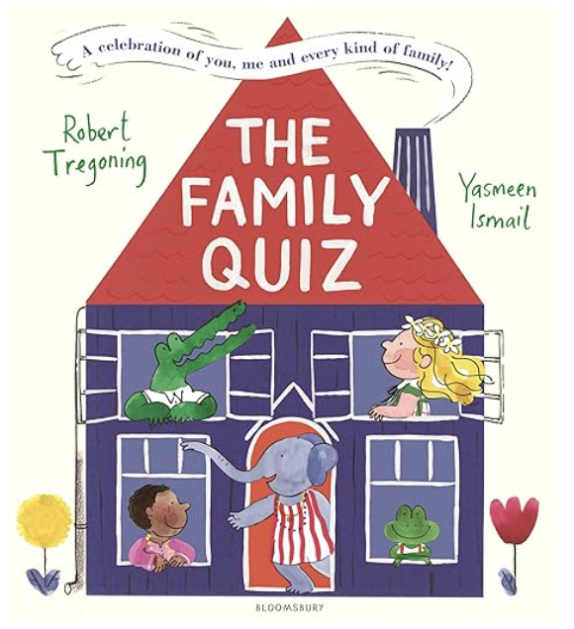**中文书名：《家庭知识问答》**

**英文书名：The Family Quiz**

**作 者：Robert Tregoning**

**出 版 社：Bloomsbury**

**代理公司：Bloomsbury/ANA**

**页 数：32页**

**出版时间：2026年4月**

**代理地区：中国大陆、台湾**

**审读资料：电子稿**

**类 型：知识绘本**

**【亮点解析】**

**实力创作者阵容：由新锐作家罗伯特·特雷戈宁与屡获殊荣的绘本创作者雅思敏·伊斯梅尔携手打造，插画明亮生动，经典与现代完美融合。**

**温暖包容的多元家庭赞歌：以轻松问答形式呈现不同形态的家庭，贴近儿童日常与情感体验，帮助读者接纳并珍视无论是出生还是选择的家人，传递爱与共情的价值观。**

**内容简介：**

一场关于各种家庭的盛大庆典！

准备好来答题了吗？让我们一起来找找看——什么才是“家庭”？

你们家喜欢玩球类游戏吗？你摔倒时，有没有一个怀抱等着你？你们全家是不是走到哪儿都开心？你是不是在两个不同的家之间生活？

这本充满希望的绘本带我们走进形形色色的家庭世界，告诉我们：不管家庭是什么样子，都值得庆祝！不论你的家庭是大是小，是热闹还是安静，现在就是拥抱它的最好时刻！

**作者简介：**



**罗伯特·特雷戈宁（Robert Tregoning）**曾就读于格拉斯哥艺术学院，之后投身于西区舞台表演事业，出演过《查理和巧克力工厂》以及皇家莎士比亚剧团的《玛蒂尔达》音乐剧等作品。他已出版的作品包括《Out of the Blue》和《The Dress in the Window》。作为作者，罗伯特希望帮助儿童和成人接纳并庆祝让我们独一无二的特质。他创作的故事，往往是他希望自己童年时就能读到的作品。他希望这些故事能为需要的人带来认可、肯定与善意的声音。

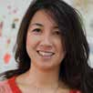

**雅思敏·伊斯梅尔（Yasmeen Ismail）**在爱尔兰出生、现居布里斯托。Yasmeen Ismail是一位屡获殊荣的作家、插画家和动画师。Yasmeen在家乡都柏林的艺术学院学习，毕业后搬到伦敦，参与过从广告、短片到儿童出版等各类项目。 在伦敦努力工作几年后，Yasmeen 转行开始创作并绘制绘本。她的插画明亮、流畅、充满能量与动感，喜欢使用能够在画面上呈现鲜艳色彩与优美笔触的任何工具。Yasmeen热衷于在创作的各个领域不断尝试与拓展，不断探索提升写作与绘画的新方法。至今她已绘制了 15 本以上的图书，其中 12 本为自写自绘，并仍每天坚持创作新书。不画画或写作时，她通常会在喝咖啡。

**内页插图：**

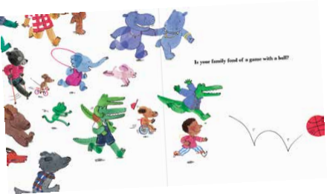

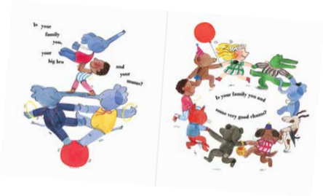

**请将反馈信息发至：版权负责人**

**Email**：[Rights@nurnberg.com.cn](mailto:Rights@nurnberg.com.cn)

安德鲁·纳伯格联合国际有限公司北京代表处

北京市海淀区中关村大街甲59号中国人民大学文化大厦1705室, 邮编：100872

电话：010-82504106, 传真：010-82504200

公司网址：[http://www.nurnberg.com.cn](http://www.nurnberg.com.cn/)

书目下载：<http://www.nurnberg.com.cn/booklist_zh/list.aspx>

书讯浏览：<http://www.nurnberg.com.cn/book/book.aspx>

视频推荐：<http://www.nurnberg.com.cn/video/video.aspx>

豆瓣小站：<http://site.douban.com/110577/>

新浪微博：[安德鲁纳伯格公司的微博_微博 (weibo.com)](https://weibo.com/1877653117/profile?topnav=1&wvr=6)

微信订阅号：安德鲁纳伯格联合国际北京代表处